
Information Presse

Marne-la-Vallée, 18 février 2015

HR-V : un nouveau SUV compact qui conjugue design dynamique et habitabilité inégalée dans sa catégorie

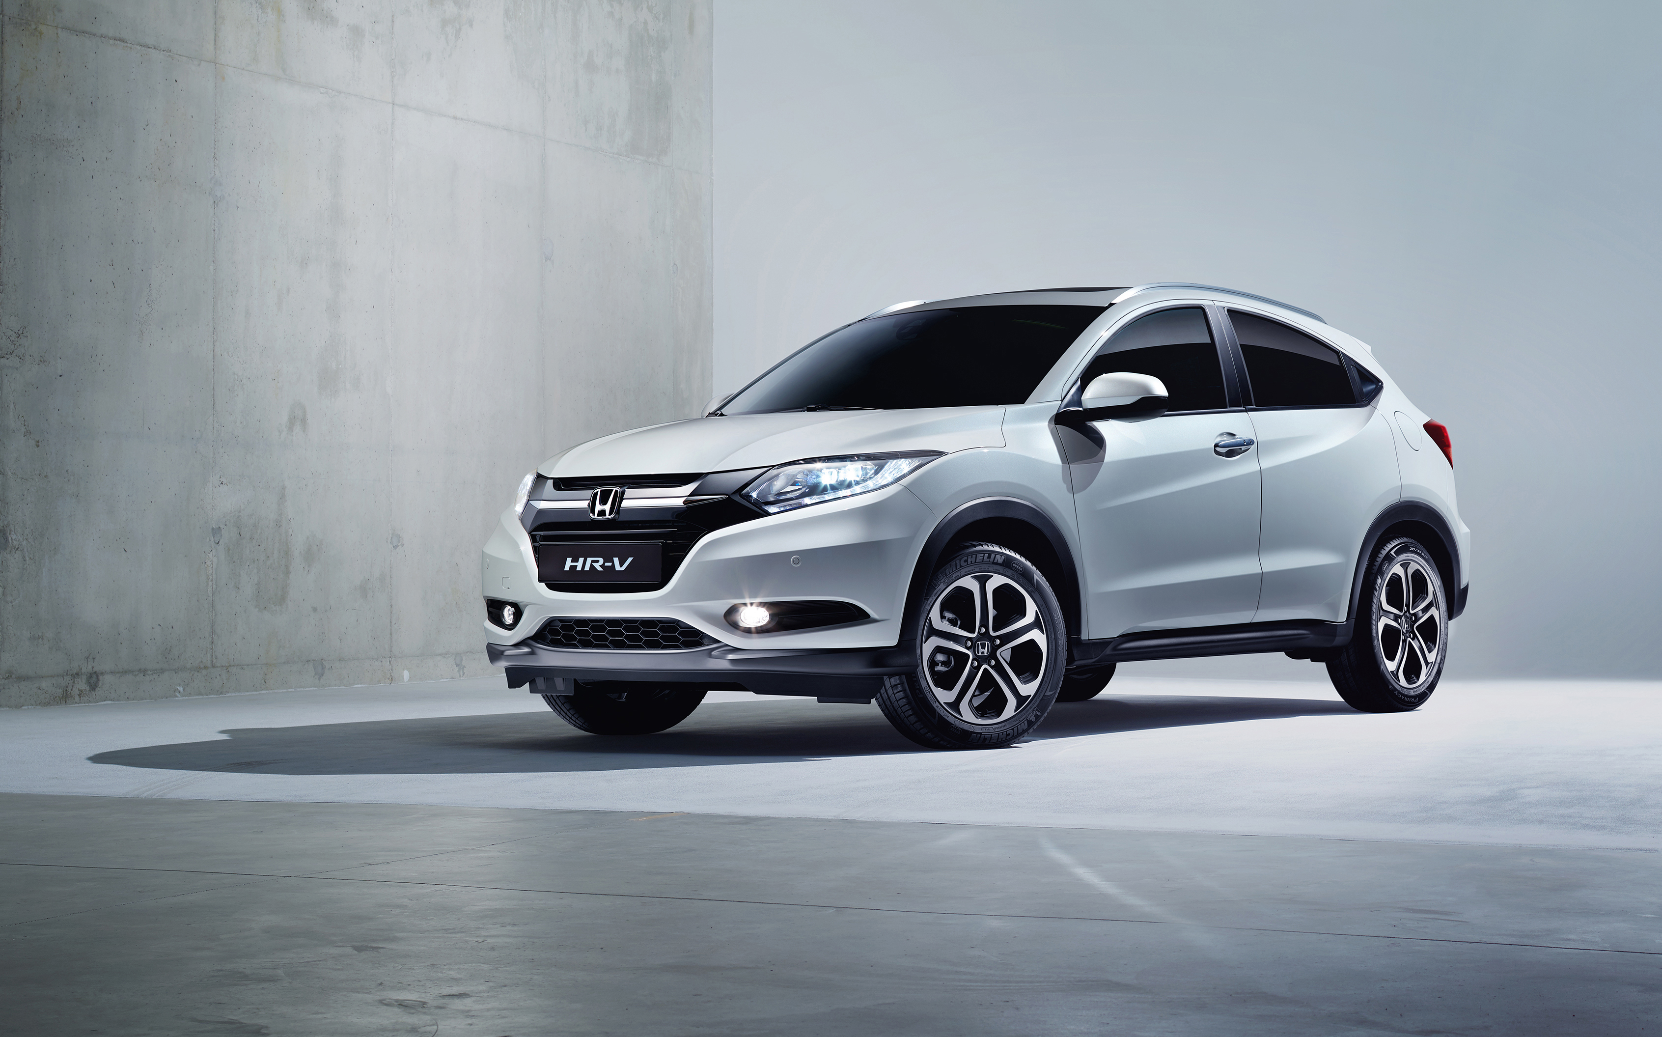
Honda HR-V
- Ligne audacieuse de coupé avec allure de SUV
- Polyvalence et raffinement avec l'habitacle le plus spacieux de la catégorie
- Nouveau système d’information et de divertissement "Honda CONNECT" sur les versions Elegance Navi, Executive, Executive Navi et Exclusive Navi (hors Elegance)
- Nombreux systèmes avancés d’aide à la conduite disponibles sur les versions Executive, Executive Navi et Exclusive Navi (hors Elegance et Elegance Navi)

Le tout nouveau Honda HR-V fera ses débuts en Europe dès septembre 2015, marquant une offre unique dans la catégorie des SUV compacts avec un style énergique, une polyvalence affirmée, un comportement routier raffiné sans nuire au plaisir de conduite mais aussi un caractère très économique. Un modèle qui revendique son appartenance à la nouvelle génération d’automobiles Honda et témoigne de l’approche pionnière de la marque en matière d’innovation technologique.

Le HR-V affiche un dessin audacieux, associant les lignes d'un coupé avec l'aspect robuste d’un SUV.

À l’intérieur, le HR-V offre à ses occupants un espace inégalé dans cette gamme de véhicules sans oublier, grâce au système innovant de « sièges magiques® » Honda, une très grande adaptabilité. Des matériaux de haute qualité doux au toucher ainsi qu'un design sophistiqué définissent également l’intérieur du HR-V, dans lequel les ingénieurs de Honda ont conjugué optimisation de l’espace avec sensation de confort et de sportivité.

Le nouveau système d’information et de divertissement "Honda CONNECT" est contrôlé par un écran tactile de sept pouces disposé au centre du tableau de bord. Il permet de naviguer sur le Net, d’obtenir les informations en temps réel, de connaître la circulation et la météo et d’écouter de la musique en continu.

Le nouveau HR-V est disponible avec un choix de deux motorisations complémentaires, appartenant l'une et l'autre à la série "Earth Dreams Technology" : un bloc diesel 120 ch i-DTEC de 1,6 litre ou bien un moteur essence 130 ch i-VTEC de 1,5 litre.

Le système avancé d’aide à la conduite, qui utilise une caméra et un radar de moyenne portée, intègre une suite complète de technologies avancées, dont certaines inédites dans la catégorie des Crossover.

Le nouveau Honda HR-V sera disponible dans toute l’Europe à partir de septembre 2015.

La ligne audacieuse d'un coupé avec l'allure d'un SUV

Le tout nouveau HR-V conjugue la personnalité dynamique d’un coupé avec l’attitude virile d’un SUV, créant un style au charme émouvant.

La forme de la carrosserie et la ligne plongeante de la vitre arrière lui confèrent un profil dynamique et sportif que complètent les poignées « cachées » des portes arrière. Une arête latérale, nette et caractéristique, donne au HR-V une impression de mouvement et d’agilité, même à l’arrêt.

Le HR-V dégage également une image de présence robuste et rassurante. Les panneaux de carrosserie inférieurs sculptés en profondeur rappellent la solidité, la robustesse et l’assurance des gros SUV, sentiment renforcé par les lignes horizontales des pare-chocs avant et arrière.

Tout en s’assurant que le HR-V affirme son identité propre sur la route, ses designers ont fait en sorte qu’il assume un héritage familial évident. Par exemple, il partage avec le millésime 2015 du CR-V le design "en aile" de la grille avant et des phares ainsi que l’extrémité effilée de la ligne de la vitre arrière latérale.

À l’arrière, le HR-V conserve le même style vif avec des optiques qui s’étirent vers l’intérieur jusqu’au large hayon, dans lequel on retrouve la même inspiration aérienne qu'à l'avant.

La polyvalence d’un monospace associée à l'habitacle le plus spacieux de la catégorie

Le tout nouveau HR-V affiche un espace intérieur unique, non seulement en matière de volume mais aussi de polyvalence. En d'autres termes, l’agrément d’un monospace appliqué, pour la première fois, au segment des petits SUV.

À l'origine de ces qualités uniques d'espace et de polyvalence, la plateforme universelle développée par Honda pour ses modèles du segment B. Une plateforme caractérisée par de multiples solutions innovantes dont, par exemple, le réservoir de carburant placé sous les sièges avant, disposition qui permet d'augmenter la profondeur de l’habitacle et de libérer l’espace sous la banquette arrière afin d’utiliser le désormais fameux système de « sièges magiques® » Honda.

Adoptant la disposition 60/40, les assises escamotables des « sièges magiques® » offrent plusieurs configurations qui laissent tout loisir d'optimiser l’adaptabilité de cet habitacle spacieux. En mode « Utilitaire », le dossier se replie vers l’avant alors que la base s’abaisse afin de créer un grand plancher plat. En mode « Hauteur », l'assise est verrouillée en position verticale contre le dossier des sièges afin de dégager le maximum de hauteur entre le plancher et le plafond. Enfin, le mode « Longueur » permet de replier à l'horizontale le dossier de la banquette ainsi que celui du siège passager avant pour libérer un espace d'une longueur insoupçonnée.

Une fois assis, tous les occupants bénéficient au niveau des jambes, des épaules et de la tête, à l’avant comme à l’arrière, d’un espace inégalé dans cette catégorie de véhicules, espace que l'on retrouve habituellement dans les gammes supérieures.

Le coffre revendique lui aussi un espace de chargement impressionnant, avec 453 litres* banquette arrière relevée et pas moins de 1 026 litres* lorsqu'elle est repliée (du plancher à la base des vitres latérales). La largeur du hayon et une faible hauteur de chargement facilitent quant à elles l'accessibilité.

Une conception raffinée et sophistiquée de l’habitacle, des matériaux de qualité, un toit ouvrant panoramique et un nouveau système d’information et de divertissement

Pour les occupants, les ingénieurs Honda ont cherché à allier les paramètres souvent contradictoires que sont l'espace intérieur ainsi que le sentiment rassurant de robustesse d’une part et l'étroitesse de l'habitacle d'un coupé sportif d’autre part.

L’utilisation de matériaux de haute qualité perçue doux au toucher, subtilement rehaussés par des accents de chrome brossé, crée ainsi une ambiance "premium" tandis que le tableau de bord et son panneau laqué noir dégagent une sensation de solidité, de qualité et de sophistication.

Face au conducteur, les trois cadrans sont entourés d’anneaux lumineux « flottants » qui renforcent l'aspect qualitatif de l'instrumentation. Lorsqu'elle est sollicitée, la fonction "ECO Assist" (conduite économique) fait passer la couleur du fond du compteur de vitesse de blanche à verte en fonction de l’efficience écologique de la conduite.

La version Exclusive Navi offre également aux propriétaires un toit panoramique transparent qui s’incline et s’ouvre d’une simple pression sur le bouton de commande. Un pare-soleil coulissant s’ouvre automatiquement avec le toit et se ferme manuellement pour bloquer la lumière du soleil.

Au centre du tableau de bord, l’écran tactile de sept pouces du système d'information et de divertissement "Honda CONNECT" est présent sur les versions Executive, Executive Navi et Exclusive Navi alors que la version Elegance est équipée d’un écran de cinq pouces.

Géré par le système d’exploitation Android 4.0.4, l’écran du "Honda CONNECT" propose les fonctions intuitives habituelles d’un smartphone : le pincement, le glissement ou le tapotement, ce qui permet un accès rapide et facile à de nombreux services Internet, y compris la navigation, la circulation en temps réel, les flux d'informations, la météo, les réseaux sociaux ou bien l’écoute de musique en continu. D’autres applications peuvent être téléchargées depuis le Centre des Applications Honda conçu à cet effet, laissant toute liberté aux utilisateurs de personnaliser leur utilisation du système d’information et de divertissement. La navigation Garmin intégrée est également disponible.

L’écran du "Honda CONNECT" affiche aussi les informations propres au véhicule, telles que les kilométrages partiels, la consommation de carburant ou les temps de voyage.

Enfin, le système "Honda CONNECT" peut être associé avec les smartphones et les autres appareils multimédias grâce aux interfaces MirrorLink, WiFi, Bluetooth, HDMI et USB.

Une suite complète de dispositifs avancés de sécurité

Comme tous les nouveaux modèles Honda commercialisés en Europe, le HR-V est doté de systèmes de sécurité active et passive particulièrement efficaces afin de simplifier la conduite et d’assurer une protection optimale des occupants.

Tous les modèles, à l'exception des versions Elegance et Elegance Navi, disposent en série du fameux pack ADAS (Systèmes Avancés d’Assistance au Conducteur) qui combine les données des capteurs radars et des caméras avant et arrière. Sur HR-V, le pack ADAS comprend le régulateur de vitesse intelligent, le système actif de freinage d'urgence en ville CTBA (City-Brake Active System), le système d'alerte anticollision frontale FCW (Forward Collision Warning), le système d'alerte de franchissement de ligne LDW (Lane Departure Warning), le système de reconnaissance des panneaux de signalisation TSR (Traffic Sign recognition) ainsi que le système de feux de route actif HSS (High Beam Support System). Le nouveau régulateur de vitesse intelligent ISA (Intelligent Speed Assist) fait également son apparition.

Le système actif de freinage d'urgence en ville CTBA (City-Brake Active System) fera partie de l'équipement standard de toutes les versions HR-V.

En plus d’une série complète d’airbags avant et latéraux, la conception ACE (Advanced Compatibility Engineering) du châssis est synonyme d’excellentes performances en termes de sécurité passive. Dans le détail, un réseau d’éléments structurels interconnectés distribue plus particulièrement l’énergie d’une éventuelle collision frontale sur la partie avant du véhicule, réduisant les forces transmises à l’habitacle et améliorant la protection des occupants. En cas de choc frontal ou décalé, la conception ACE minimise également les risques de voir le HR-V passer au-dessus ou au-dessous d'un autre véhicule dont le gabarit serait inférieur ou plus important.

Une conduite excitante associée à des performances efficaces

Disponible uniquement en version traction avant en Europe, le HR-V sera proposé avec deux types de motorisations issues de la technologie "Earth Dreams Technology" : un moteur essence i-VTEC de 1,5 litre ou bien un bloc diesel i-DTEC de 1,6 litre, tous deux conformes à la norme Euro 6.

Le tout nouveau moteur essence i-VTEC de 1,5 litre développe 130 ch alors que le diesel i-DTEC de 1,6 litre annonce 120 ch. Chacune de ces motorisations est disponible avec une transmission manuelle à 6 rapports tandis que le bloc 1,5 l essence pourra également être équipé d'une transmission semi-automatique à CVT (avec palettes au volant sur certaines versions).

Le HR-V a été délibérément conçu pour offrir l’expérience de conduite d’une berline grâce à son centre de gravité bas et à sa carrosserie légère et très rigide. Cette rigidité -en grande partie due au fait que 27 % de la carrosserie sont conçus en acier haute résistance- permet de diminuer fortement le roulis et de générer une grande impression de sécurité au volant. Cela assure également un comportement routier d'une grande neutralité, faisant du HR-V l’un des modèles les plus enthousiasmants et les plus rassurants de sa catégorie.

Enfin, le HR-V revendique des performances aérodynamiques sans équivalent dans son segment, ce qui se traduit par une faible consommation de carburant et une amélioration sensible du confort intérieur. Pour minimiser les bruits de roulement, le HR-V profite notamment d'un système d’isolation acoustique très efficace. Un soin particulier a ainsi été porté à l’absorption du bruit au niveau des passages de roues avant et arrière, au revêtement sous le plancher ainsi qu'à la moquette intérieure, tout cela contribuant à l’atmosphère raffinée et relaxante qui prévaut dans l’habitacle.

* Normes VDA

Service Presse Honda Motor Europe Ltd. (Succursale France)
Aurélie Litzler
Tél. : +33 (0)1 60 37 30 51 e-mail : aurelie.litzler@honda-eu.com
Bruno Chemin
Tél. : +33 (0)1 60 37 30 19 e-mail : bruno.chemin@honda-eu.com
Bruno Skotnicki
Tél. : +33 (0)1 60 37 33 67 e-mail : bruno.skotnicki@honda-eu.com

